Autor: Vereador Sirineu Araújo

Ementa: “Indica Remoção de entulhos na calçada no local que especifica”

Excelentíssimo Senhor Presidente,

Senhores Vereadores,

Este vereador foi procurado por munícipes e moradores locais solicitando que seja feito a remoção de entulhos na calçada, da Rua Jaime Ulhoa Cintra, 122, Jardim Calegari – Sumaré – SP.

Requer a mais **absoluta prioridade**, pois, moradores relatam que a irregularidade está causando transtornos e insegurança ao transitarem pela calçada.

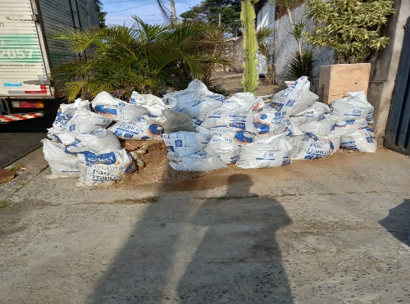

Diante do exposto e atendidas às formalidades regimentais desta Câmara Municipal, indicamos que seja oficiado ao Senhor Prefeito Municipal de Sumaré para que, através do setor competente, atenda a solicitação.

Sala das sessões, 2 de agosto de 2024.



**SIRINEU ARAUJO**

**VEREADOR**